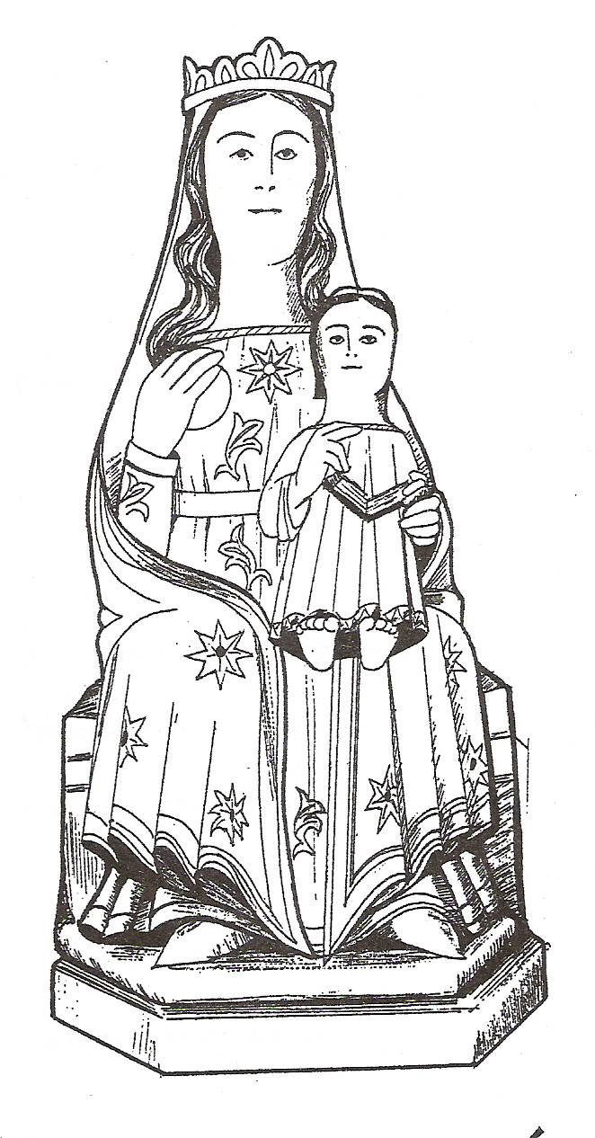
ORACIÓN NA CASA
CADENA DE ORACIÓN
“NOSA SEÑORA DA FRANQUEIRA”
NOVEMBRO 2012
1.- Invocación al Espíritu Santo
Ven, Espíritu Santo,
ayúdame a acoger la verdad de tu presencia
manifestada en Jesús,
nacido de María Virgen,
quiero profesar la fe en El,
y confiar en su Palabra,
mostrar con mis actitudes el Reino de los cielos,
poner mi futuro en tus manos.
Te lo pido unido a la Virgen María , nuestra Madre
y maestra de la fe. Amén

2.- Lectura del texto bíblico
Lectura do Evanxeo según San Lucas:
Xesús foi a unha vila, chamada Naín, acompañado dos seus discípulos e outra moita xente. Cando estaba chegando á entrada da vila, sacaban a enterrar a un morto, fillo único da súa nai, que era viuva; ía acompañada por moita xente da vila. Ó vela, o Señor compadeceuse e díxolle:
-Non chores.
E achegándose, tocou o cadaleito e el mandou:
-Rapaz, falo contigo: ¡érguete!
O morto incorporouse e empezou a falar; e xesús entregopullo áa súa nai. Todos quedaron impresionados e loaban a Deus, dicindo:
-Un gran profeta xurdiu entre nós. Deus visitou ó seu poobo.
3.- Silencio orante
- O Señor faise presente nas circunstancias máis dolorosas da vida e non se desntende. El compadécese, sinte a mesma dor ca nós.
- A palabra é radical e efectiva: non chores, Él é o consolo; érguete, él devolve a vida. A sá palabra da vida.
- Devolve á vida o que o noso pecado esmoreceu e levou é morte.
- Que ó contemplar a túa ación poidamos cantar as loanzas e proclamar as túas marabillas.

4.- Intenciones de oración de este mes
Intenciones del Papa
General:
- Para que los obispos, sacerdotes y todos los ministros del evangelio den valiente testimonio de fidelidad al Señor crucificado y resucitado.
Misionera:
Para que la Iglesia peregrina en la tierra resplandezca como luz de las naciones.

Intenciones por nuestra Diócesis

- Por los que en nuestra Diócesis trabajan por el cuidado de los enfermos para que les anuncien la fortaleza que viene de Dios.
- Por las familias que viven el misterio del dolor y la muerte, para que descubran en el Evangelio la palabra de la verdad y la esperanza.

Intenciones del Santuario de A Franqueira

- Para que nuestro recuerdo por nuestros difuntos sea una profesión más firme de nuestra fe en la resurrección.

- Para que las personas que peregrinan al Santuario de A Franqueira en este Año de la Fe, renueven y fortalezcan la fe recibida.

5.- Rezo del Santo Rosario

Al final de cada misterio decimos:
Virgen María, Nuestra Señora da Franqueira, hazme portador de la fe en la resurrección y manifestación de la esperanza que procede del encuentro con tu Hijo Jesucristo, el Hijo de Dios, que en la unidad del Espíritu, vive y reina, por los siglos de los siglos. Amén.

6.- Oración á Nosa Señora da Franqueira.
Benaventurada Nai de Deus, venerada coa secular advocación de Nosa Señora da Fonte de A Franqueira: queremos manifestarche con toda confianza os desexos do noso corazón. A Ti acudimos, Nai boa, sabendo que escoitas as oracións dos teus fillos.
A túa imaxe de pedra lémbranos a fortaleza da túa fe, a seguridade da túa esperanza, a constancia do teu amor. Ver a Xesús no teu colo, tráenos á memoria que a túa vida estivo ó seu servicio. Fai que a Palabra do Evanxeo resoe sempre no noso interior para que saibamos recoñecer o paso de Deus pola nosa vida.
¡Naiciña! Sentímonos necesitados e renovamos diante de ti a nosa confianza. Axúdanos sobre todo a descubrir o que nos pide Deus noso Pai. Queremos, coma ti, ser felices cumprindo a súa vontade, animados polo Espíritu Santo que nos fai recoñecer a Xesús como Salvador de todos. A El a gloria por séculos de séculos. Amén

